词向量和文本分类
序号 | 学号 | 专业班级 | 姓名 | 性别

Project Introduction
1.1 词向量
词向量，也称为Word嵌入，是自然语言处理（NLP）中的一项重要技术。它的核心思想是将词汇表中的单词或短语映射到实数向量，以便进行特征建模和学习。简单来说，它将每个单词从一个一维空间映射到具有更低维度的连续向量空间。2013年，Google推出了一款名为Word2vec的工具，用于计算词向量，这一推出立即引起了工业界和学术界的广泛关注。Word2vec有两个主要优点：首先，它能够在大型词汇表和海量数据集上进行高效训练；其次，通过该工具训练得到的词向量能够有效地衡量词与词之间的相似性，比如下图编码后相近语义的词互相靠近。
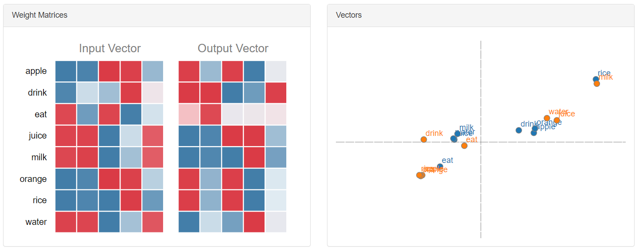
本次的实验的第一部分主要是基于Python和gensim框架，在Wikipedia语料集上实现了Word2vec的应用，包括获取词的词向量以及寻找相似词的功能。
1.2 文本分类
文本分类，又被称为文档分类，是指自然语言处理中将文档自动归类到一个或多个类别中的任务。这项任务的应用范围很广，包括但不限于垃圾邮件过滤、垃圾评论过滤、自动标签、情感分析等各种需要对文本进行自动分类的场景。情感分析是文本分类任务的一个重要应用场景，因为它相对简单且具有实用性。例如，常见的购物网站、电影网站可以收集到大量高质量的数据集，从中可以轻松地为业务领域带来收益。通过结合领域上下文，可以自动分析特定类型客户对当前产品的意见，也可以根据主题和用户类型对情感进行分析，以实现针对性的处理，甚至可以基于此进一步推荐产品，提高转化率，从而实现更高的商业收益。
为了进行情感分析，本实验采用了MindSpore搭建TextCNN模型。该实验的主要目的是利用卷积神经网络对电影评论信息进行情感分析，以判断评论的情感倾向。
1.3 开发环境
Ubuntu 20的Linux服务器，搭载CUDA 12.2和3090 GPU，以及Python3.8、Gensim
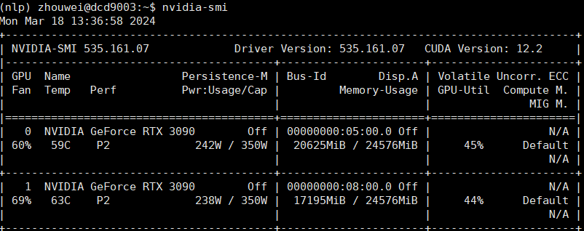

Technical Details
2.1 词向量
Word2vec是一个浅层神经网络，其中包括CBOW模型和Skip-gram模型两种主要模型。
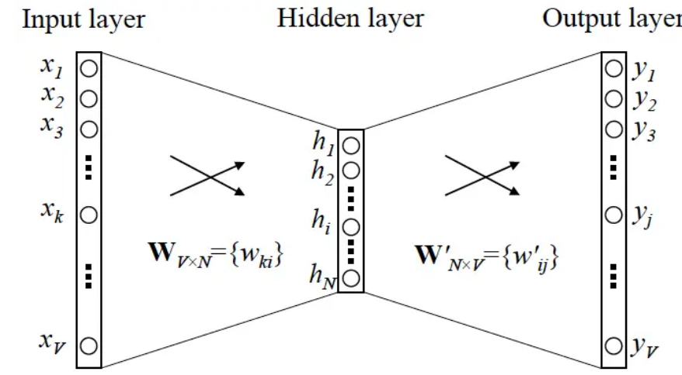
本次实验Word2Vec从gensim.models导入，具体用的代码为：
model = Word2Vec(corpus_file=corpus_file, vector_size=100, window=5, min_count=5, workers=cpu_count(), sg=1)
- corpus_file: 这个参数指定了语料库文件的路径，即要用来训练 Word2Vec 模型的语料库数据。这个文件应该包含经过预处理的文本数据，每一行代表一个文档或一段文本。
- vector_size: 这是一个整数参数，表示生成的词向量的维度大小。在这个例子中，设置为 100，意味着每个单词将被映射到一个 100 维的向量空间中。
- window: 这个参数用于指定当前词和目标词之间的最大距离（以词汇数量计）。在这里，设为 5 表示在训练时考虑目标词周围 5 个词的上下文信息。
- min_count: 这是一个整数参数，表示训练模型时考虑的最小词频。如果某个词的出现次数少于这个值，那么它将被忽略，不会被包括在词汇表中。在这里，设置为 5 表示至少出现 5 次的词才会被考虑。
- workers: 这个参数指定了并行训练时使用的线程数。在这个例子中，通过 cpu_count() 函数来获取当前系统的 CPU 数量，从而确定并行训练时的线程数。
- sg: 这个参数表示使用的训练算法，sg=1 表示使用 Skip-gram 模型进行训练。如果设置为 sg=0，则表示使用 CBOW 模型进行训练。
综上所述，这行代码的含义是创建了一个 Word2Vec 模型实例，使用指定的语料库文件进行训练，设置词向量维度为 100，考虑的上下文窗口大小为 5，忽略词频少于 5 次的词，利用系统的 CPU 数量进行并行训练，采用 Skip-gram 模型进行训练。
2.2 文本分类
该实验最重要的代码分为两部分，分别是数据预处理和模型训练。
数据预处理上定义了class Generator()和class MovieReview两个类，其中Generator类：这个类实现了 Python 中的迭代器协议，主要用于生成一个可迭代对象。其主要功能是根据索引 item 返回输入列表 input_list 中对应位置的元素，返回的是一个包含数据和标签的元组。另外，通过实现 __len__ 方法，使得可以通过 len() 函数获取 Generator 实例的长度。
MovieReview类：这个类是一个影评数据集的处理类。主要功能包括读取影评数据、对影评进行预处理、将句子转换为向量、分割训练集和测试集等。通过构造函数的参数，可以指定影评数据集的目录、句子最大长度和训练/评估比例。其中，read_data 方法用于读取数据并进行预处理，text2vec 方法将句子转换为向量，split_dataset 方法用于分割训练集和测试集。另外，create_train_dataset 和 create_test_dataset 方法分别用于创建训练集和测试集的数据集。
模型使用的是TextCNN， TextCNN是一种用于文本分类和情感分析的深度学习模型。它基于卷积神经网络（CNN）的思想，通过卷积操作和池化操作从文本中提取特征，并利用这些特征进行分，其架构入下图所示：

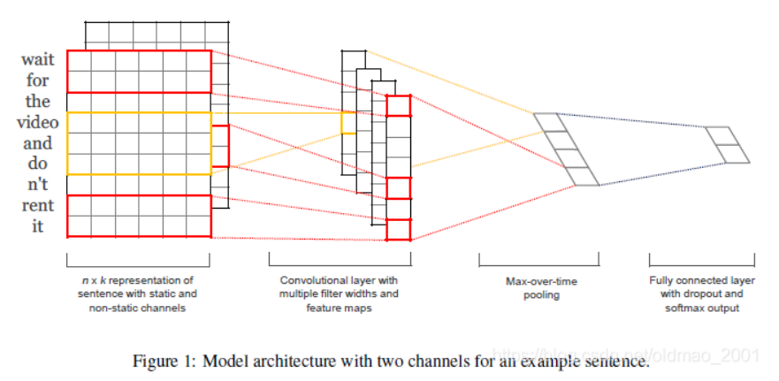
TextCNN 的基本结构包括：
- 嵌入层（Embedding Layer）： 将输入的文本数据映射到低维稠密向量表示，通常使用预训练的词向量进行初始化。
- 卷积层（Convolutional Layer）： 使用多个不同大小的卷积核对输入的文本进行卷积操作，以捕捉不同长度的语义信息。
- 池化层（Pooling Layer）： 对每个卷积核得到的特征图进行最大池化或平均池化操作，降低特征维度，保留最显著的特征。
- 全连接层（Fully Connected Layer）： 将池化后的特征连接成一个向量，并通过全连接层进行分类或回归。
TextCNN 模型的优点包括（其实这些也是一般的卷积神经网络的优点）：
- 局部感知能力： 通过卷积操作，能够有效地捕捉局部的语义信息，使得模型能够理解文本中的局部结构。
- 参数共享： 卷积层中的卷积核参数在整个输入上进行共享，减少了模型的参数量，降低了过拟合的风险。
- 并行计算： 卷积操作可以并行计算，提高了模型的训练和推理效率。

Experiment Results
3.1 环境配置
由于是第一次实验，因此我使用下列shell命令构建了我的运行环境
conda create --name nlp python=3.8
conda activate nlp
pip install jupyter -i https://pypi.tuna.tsinghua.edu.cn/simple
对于下列每个实验，按照实验手册中的指导要求，完成对应的环境要求的配置
3.2 词向量
使用Word2Vec库函数，处理实验材料中给出的corpus.txt中的内容，处理完成后输出一个embedding.txt
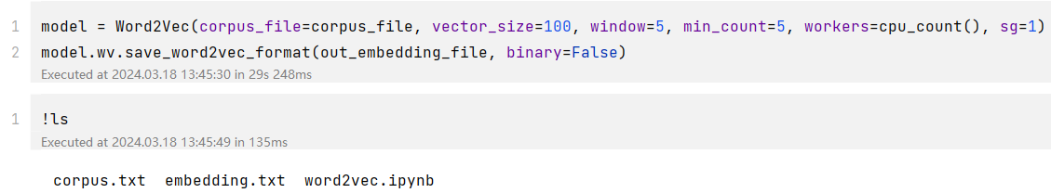
此时文本因此被处理成了向量，我们打印中国这个词，发现他以及被处理为了一个维度为100的numpy数组对象，已经向量化了
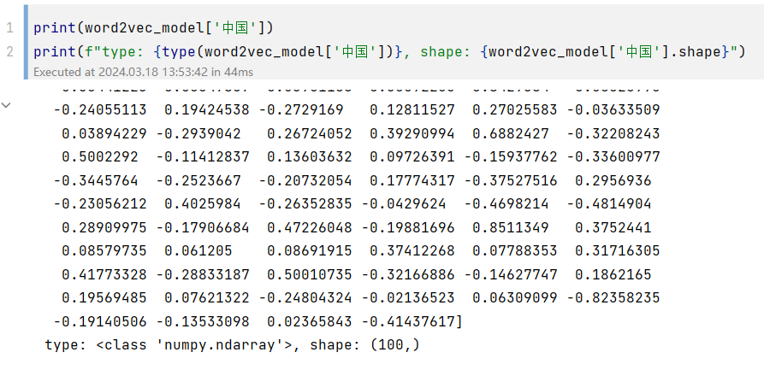
我们在Word2Vec模型中去寻找'金融', '喜欢', "中国", "北京"这些词的相近的词，发现他们在语义上确实类似
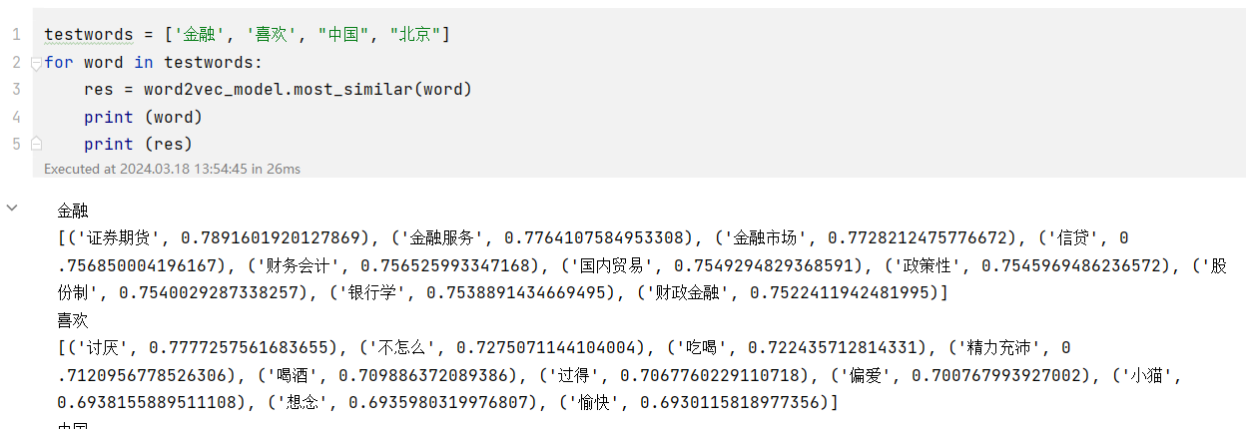
我额外增加了一个测试，我是用了下列6个向量，两两计算了余弦相似度
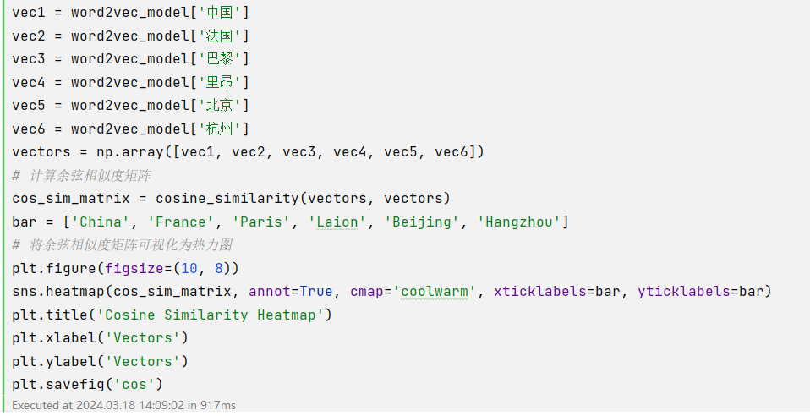
发现'中国'和'北京' '杭州'的概率比'中国'和'巴黎' '里昂'的概率高，说明词向量
确实蕴含一定的语义信息和世界知识
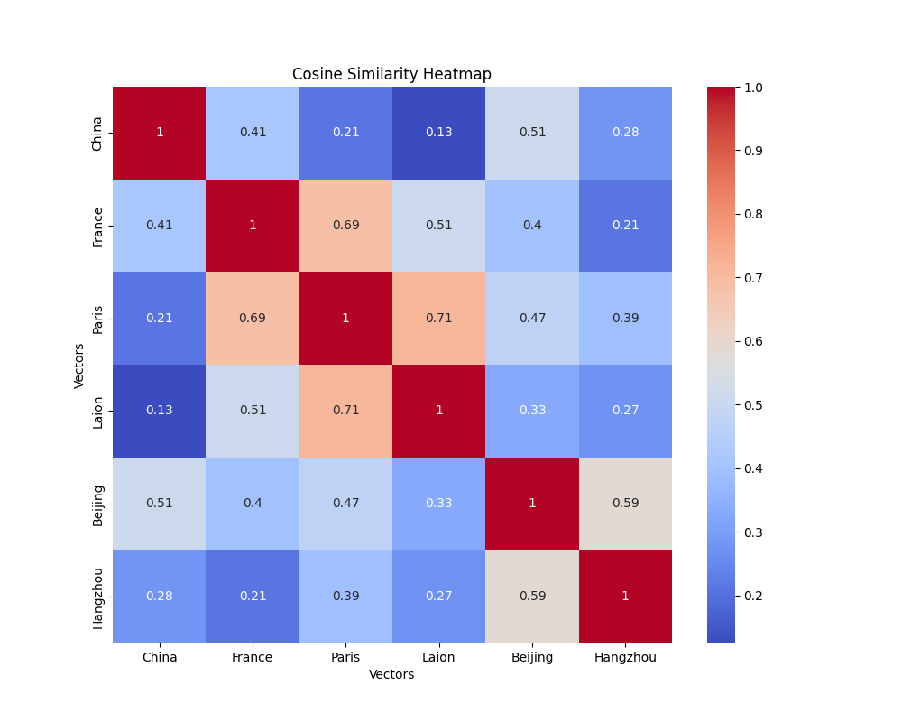
3.2 文本分类
超参数如下，我为其添加了注解
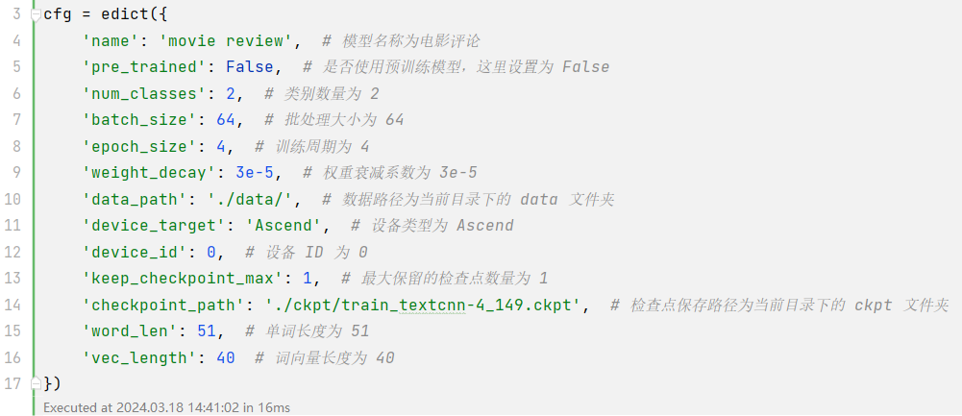
该实验代码分为两部分，分别是数据准备和模型训练。具体的原理都已经在第二节进行了分析，下列只展示结果
数据准备的结果如下：
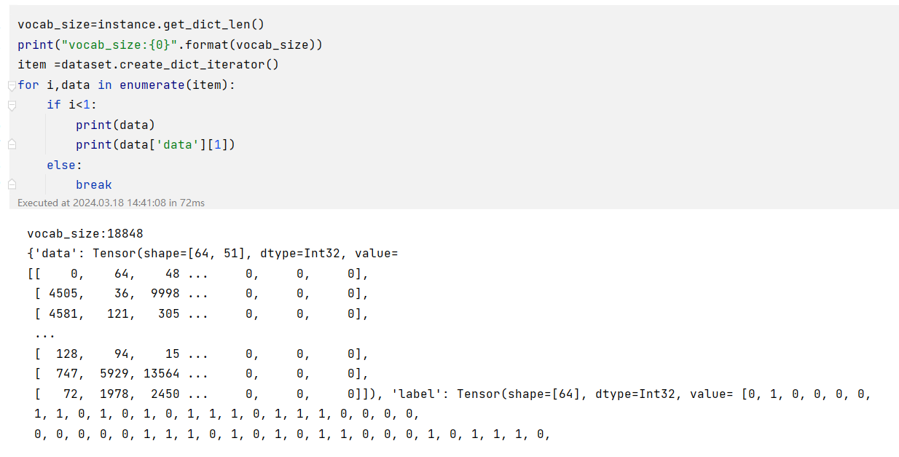
模型训练上我们训练了4个epoch，结束训练后就可以拿来进行测试了
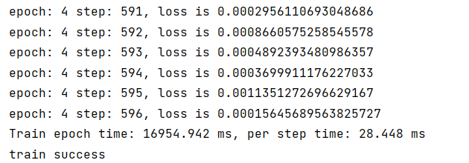
最后eval的ACC值为0.78125，说明只有0.78125的文本分类正确
为了进行在线测试，实验中定义了两个函数：preprocess(sentence)：对输入句子进行预处理。首先，转换为小写并去除首尾空格。然后，用 replace 方法替换特殊字符为空格以保证句子规范。接着，按空格分割句子为单词，并将单词映射到词典中得到索引，若单词不在词典中则打印警告。最后，返回处理后的句子向量。inference(review_en)：进行推理，根据输入的英文评论判断情感倾向。首先，调用 preprocess 函数对评论进行预处理，得到向量表示。然后，将评论向量转换为张量，并通过神经网络模型进行推理，得到输出。最后，根据输出向量的最大值的索引判断评论情感倾向，并输出结果。若最大值索引为 1，则表示评论为正面评价，否则为负面评价。
进行测试后，发现模型确实大概为75%的正确率（不过测试样本较少），模型对一些不那么直接的表达似乎结果没有那么好
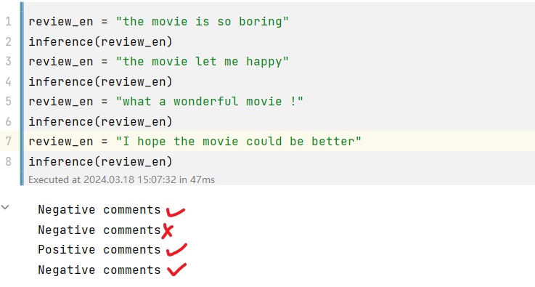

References:
[1] wevi: word embedding visual inspector

由于忘记申请华为云代金券，我使用了自己的服务器。并且我更改了一些代码以适应非华为云环境

